Budownictwo mieszkaniowe w województwie świętokrzyskim w 2025 r.
W 2025 r. w województwie świętokrzyskim oddano do użytkowania mniej mieszkań niż rok wcześniej. Zmniejszyła się również liczba mieszkań, których budowę rozpoczęto, a także liczba mieszkań, na których budowę wydano pozwolenia lub dokonano zgłoszenia z projektem budowlanym. Jednocześnie odnotowano wzrost przeciętnej powierzchni użytkowej mieszkań oddanych do użytkowania.
17,9%
Spadek r/r liczby mieszkań oddanych do użytkowania

Mieszkania oddane do użytkowania
W 2025 r. w województwie świętokrzyskim oddano do użytkowania 3901 mieszkań, tj. o 17,9% mniej niż w 2024 r. W skali kraju przekazano 208,3 tys. mieszkań (o 4,1% więcej niż rok wcześniej). Udział województwa w krajowych efektach budownictwa mieszkaniowego wyniósł 1,9% wobec 2,4% w roku poprzednim. Spośród ogólnej liczby mieszkań oddanych do użytkowania 50,8% znajdowało się na terenach wiejskich. Liczba mieszkań oddanych do użytkowania w porównaniu z rokiem poprzednim była na wsi o 2,0% mniejsza, podczas gdy w miastach zmniejszyła się o 29,7%.
Liczba mieszkań oddanych do użytkowania w 2025 r. zmniejszyła się w skali roku o 17,9%
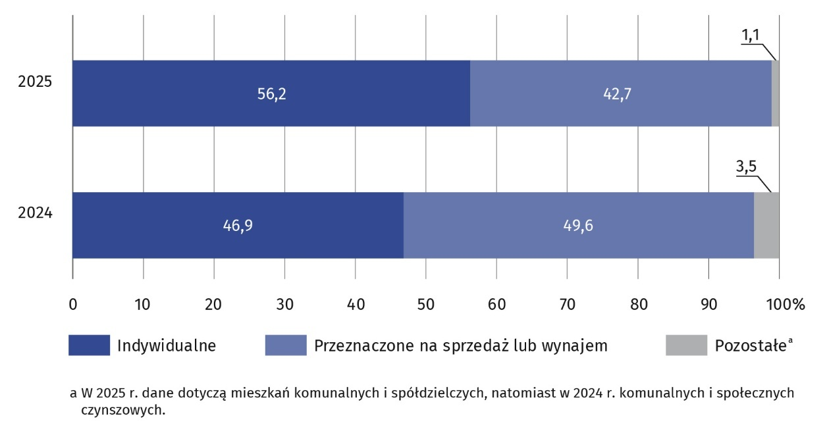
Wykres 1. Mieszkania oddane do użytkowania według form budownictwa
Największy udział w efektach budownictwa mieszkaniowego w województwie świętokrzyskim miało budownictwo indywidualne, w ramach którego w 2025 r. oddano do użytkowania 2191 mieszkań (o 1,6% mniej niż w 2024 r.). Mieszkania indywidualne stanowiły 56,2% wszystkich mieszkań przekazanych do użytkowania w regionie. Drugą istotną formą budownictwa było budownictwo przeznaczone na sprzedaż lub wynajem. W 2025 r. przekazano do użytkowania 1666 mieszkań tego typu, tj. o 29,3% mniej niż w roku poprzednim. Udział tej formy budownictwa w ogólnej liczbie mieszkań oddanych do użytkowania zmniejszył się - z 49,6% w 2024 r. do 42,7% w 2025 r. W 2025 r. przekazano również do użytkowania 40 mieszkań spółdzielczych (przed rokiem w tej kategorii nie odnotowano oddanych mieszkań) oraz 4 mieszkania komunalne (w 2024 r. było ich 129). Nie oddano natomiast żadnego mieszkania społecznego czynszowego i zakładowego.
Inwestorzy indywidualni i deweloperzy oddali do użytkowania odpowiednio 56,2% i 42,7% ogólnej liczby mieszkań
Tablica 1. Mieszkania oddane do użytkowania w 2025 r. według form budownictwa
Formy budownictwa  a – w liczbach  bezwzględnych  b – 2024=100 |  | Mieszkania | Izby |  | Powierzchnia użytkowa mieszkań w m²
 |  | Mieszkania | ogółem | na 1 mieszkanie | ogółem | na 1 mieszkanie
Ogółem | a | 3901 | 16858 | 4,3 | 392959 | 100,7
Ogółem | b | 82,1 | 86,3 | 105,2 | 88,5 | 107,8
Miasta | a | 1918 | 6272 | 3,3 | 143545 | 74,8
Miasta | b | 70,3 | 73,8 | 105,1 | 79,2 | 112,8
Wieś | a | 1983 | 10586 | 5,3 | 249414 | 125,8
Wieś | b | 98,0 | 95,9 | 97,8 | 94,8 | 96,8
Budownictwo:
Indywidualne | a | 2191 | 11951 | 5,5 | 291433 | 133,0
Indywidualne | b | 98,4 | 95,4 | 96,9 | 94,7 | 96,3
Przeznaczone na sprzedaż lub wynajem | a | 1666 | 4764 | 2,9 | 99275 | 59,6
Przeznaczone na sprzedaż lub wynajem | b | 70,7 | 71,8 | 101,6 | 76,4 | 108,1
Komunalne | a | 4 | 8 | 2,0 | 107 | 26,8
Komunalne | b | 3,1 | 2,8 | 90,2 | 2,4 | 76,9
Spółdzielcze | a | 40 | 135 | 3,4 | 2144 | 53,6
Spółdzielcze | b | . | . | . | . | .
W 2025 r. najwięcej mieszkań przekazano do użytkowania w powiecie kieleckim – 1064 (27,3% ogólnej liczby mieszkań w województwie) oraz w mieście Kielce – 1045 (26,8%). Najmniej mieszkań oddano w powiatach: pińczowskim – 40 (1,0%), kazimierskim – 61 (1,6%) oraz opatowskim – 66 (1,7%).
W porównaniu z 2024 r. wzrost liczby mieszkań przekazanych do użytkowania wystąpił w trzech powiatach, z czego najwyższy w jędrzejowskim (o 79,0%). Spadek natomiast odnotowano w jedenastu powiatach, przy czym największy dotyczył powiatu pińczowskiego (o 68,8%).

Natężenie budownictwa mieszkaniowego
Jednym z kluczowych mierników natężenia budownictwa mieszkaniowego jest liczba mieszkań oddanych do użytkowania w przeliczeniu na 1000 ludności. W 2025 r. wskaźnik ten w województwie świętokrzyskim osiągnął wartość 3,4 (wobec 4,1 przed rokiem).
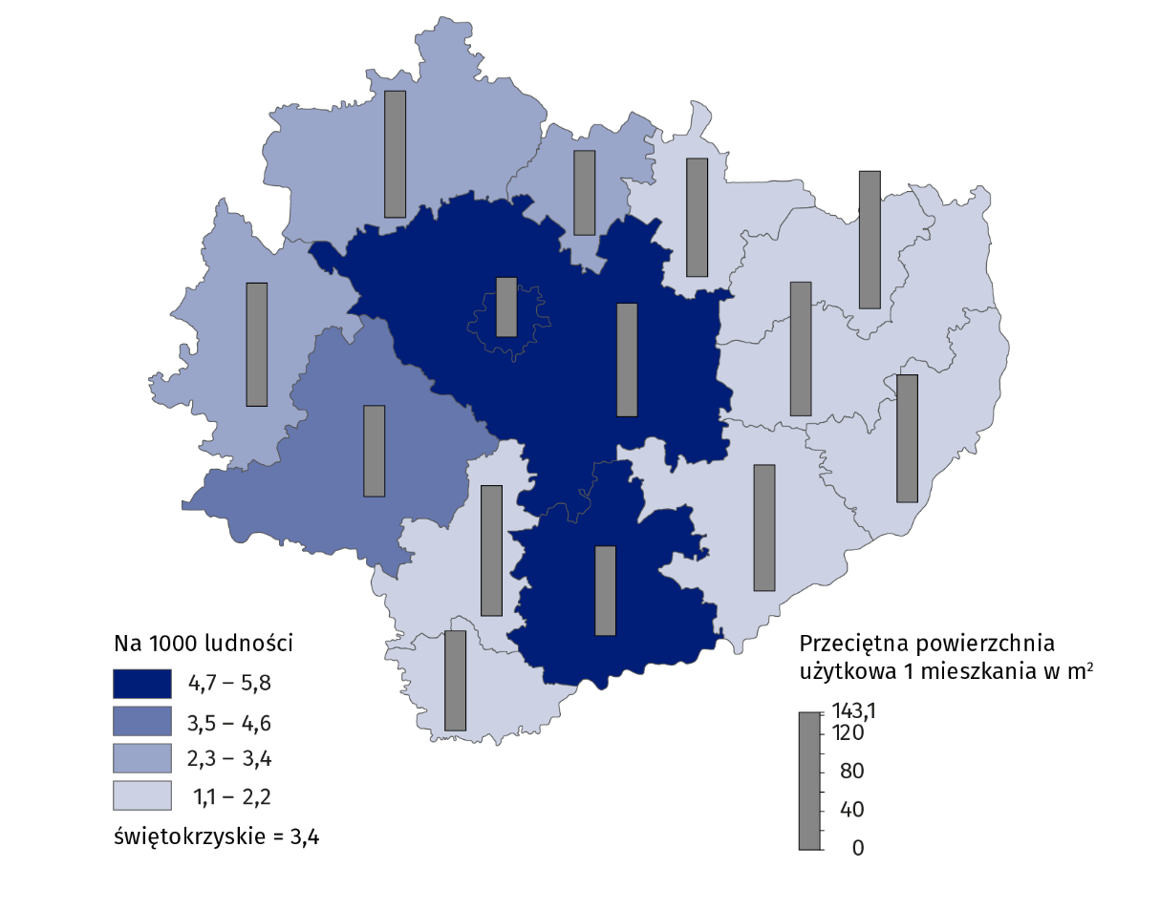
Mapa 1. Mieszkania oddane do użytkowania w 2025 r.
Wśród powiatów województwa najwięcej mieszkań na 1000 mieszkańców oddano do użytkowania w mieście Kielce (5,8). Wskaźnik wyższy niż średnia dla województwa uzyskały również powiaty: kielecki (5,0), buski (4,7) oraz jędrzejowski (3,9). Najniższe wartości tego wskaźnika wystąpiły w powiatach: pińczowskim (1,1) oraz opatowskim, ostrowieckim i sandomierskim (po 1,4).
Najwięcej mieszkań na 1000 mieszkańców oddano do użytkowania w mieście Kielce i powiecie kieleckim. Najmniej natomiast w powiecie pińczowskim
Wyszczególnienie | Województwo | Miasta | Wieś
Mieszkania na 1000 ludności | 3,4 | 3,7 | 3,1
Mieszkania na 1000 zawartych małżeństw | 1150 | 1261 | 1060
Izby na 1000 ludności | 14,6 | 12,1 | 16,7
Tablica 2. Wybrane wskaźniki dotyczące mieszkań oddanych do użytkowania w 2025 r.
Drugim istotnym miernikiem zaspokojenia potrzeb mieszkaniowych jest liczba mieszkań przekazanych do eksploatacji w przeliczeniu na 1000 zawartych małżeństw. W 2025 r. wskaźnik ten w województwie świętokrzyskim wyniósł 1150 (wobec 1313 w 2024 r.). W miastach ukształtował się na poziomie 1261 (wobec 1723 rok wcześniej), natomiast na obszarach wiejskich osiągnął 1060 (wobec 993 w roku poprzednim). Najwyższe wartości tego wskaźnika odnotowano w powiatach: kieleckim (1722), buskim (1676) oraz mieście Kielce (1653), najniższe natomiast w powiatach pińczowskim (388) oraz opatowskim (478).

Standard mieszkań oddanych do użytkowania
Jakość mieszkań przekazanych do użytkowania w 2025 r. determinowało przede wszystkim ich wyposażenie w instalacje techniczno-sanitarne. W województwie świętokrzyskim 95,8% mieszkań posiadało wodociąg z sieci, 74,7% kanalizację z odprowadzeniem do sieci, 19,6% gaz z sieci, 25,2% ciepłą wodę dostarczaną z elektrociepłowni, ciepłowni lub kotłowni osiedlowej. Do centralnej sieci grzewczej podłączonych było 25,4% mieszkań, natomiast pozostałe 74,6% wyposażono w indywidualne systemy centralnego ogrzewania. Wśród nich zastosowano kotły/piece na: paliwo gazowe 27,9%, paliwo stałe – 15,6%, energię elektryczną – 13,1%, biopaliwa – 6,0%, pozostałe rodzaje ogrzewania – 12,0%. W miastach wodociąg z sieci posiadało – 99,1% mieszkań oddanych do użytkowania, kanalizację z odprowadzeniem do sieci – 95,3%, gaz z sieci – 26,3%. Jedynie mieszkania w miastach posiadały dostęp do ciepłej wody dostarczanej z elektrociepłowni, ciepłowni lub kotłowni osiedlowej – 51,3% oraz podłączenie do sieci grzewczej – 51,7%. Na terenach wiejskich natomiast wodociąg z sieci posiadało – 92,6% mieszkań oddanych do użytkowania, kanalizację z odprowadzeniem do sieci – 54,8%, gaz z sieci – 13,1%.
Przeciętna powierzchnia użytkowa nowo oddanego mieszkania w 2025 r. wyniosła 100,7 m² i była o 7,3 m² większa niż przed rokiem
Przeciętna powierzchnia użytkowa mieszkania oddanego do użytkowania w województwie świętokrzyskim w 2025 r. wyniosła 100,7 m² (w kraju – 87,0 m²) i w stosunku do roku poprzedniego zwiększyła się o 7,3 m² (w kraju zmniejszyła się o 2,2 m²). W miastach średnia powierzchnia użytkowa mieszkań wzrosła z 66,4 m² do 74,8 m², natomiast na obszarach wiejskich zmniejszyła się z 130,0 m² do 125,8 m². Największe mieszkania, podobnie jak w latach ubiegłych, realizowali inwestorzy indywidualni. Średnia powierzchnia użytkowa mieszkania w budownictwie indywidualnym wyniosła 133,0 m² (o 5,2 m² więcej niż w roku poprzednim). Mieszkania przeznaczone na sprzedaż lub wynajem miały średnio 59,6 m² (o 4,5 m² więcej), a spółdzielcze – 53,6 m². Najmniejszą powierzchnią charakteryzowały się mieszkania komunalne – 26,8 m² (o 8,0 m² mniej niż w 2024 r.).
Mieszkania o największej przeciętnej powierzchni użytkowej wybudowano w powiatach: ostrowieckim (143,1 m²), opatowskim (139,2 m²) oraz pińczowskim (135,7 m²), a o najmniejszej w mieście Kielce (62,1 m²).
Tablica 3. Mieszkania oddane do użytkowania według liczby izb
Przeciętne mieszkanie oddane do użytkowania składało się z 4,3 izby
Wyszczególnienie  a – 2025  b – 2024 |  | Ogółem | o liczbie izb
 |  | Ogółem | 1 | 2 | 3 | 4 | 5 | 6 | 7 | 8 i więcej
 |  | Ogółem | w %
Ogółem | a | 3901 | 3,4 | 15,8 | 16,7 | 14,4 | 21,5 | 19,4 | 6,2 | 2,7
Ogółem | b | 4753 | 5,0 | 19,0 | 19,9 | 12,2 | 17,6 | 17,0 | 6,2 | 3,1
Budownictwo:
Indywidualne | a | 2191 | . | 0,5 | 3,3 | 14,6 | 33,9 | 32,7 | 10,9 | 4,1
Indywidualne | b | 2227 | 0,2 | 0,7 | 2,5 | 11,8 | 31,3 | 34,1 | 12,9 | 6,5
Poza indywidualnym | a | 1710 | 7,7 | 35,4 | 33,8 | 14,2 | 5,6 | 2,3 | 0,2 | 0,8
Poza indywidualnym | b | 2526 | 9,2 | 35,1 | 35,3 | 12,6 | 5,4 | 2,0 | 0,2 | 0,2
Przeciętne mieszkanie oddane do użytkowania w 2025 r. w województwie składało się z 4,3 izby (w kraju 3,7 izby), przy czym w miastach miało średnio 3,3 izby, a na wsi – 5,3 (w kraju odpowiednio 3,0 i 4,8).
Nowe budynki mieszkalne oddane do użytkowania
Liczba nowych budynków mieszkalnych oddanych do użytkowania w 2025 r. była o 1,1% większa niż w roku poprzednim
W 2025 r. na terenie województwa świętokrzyskiego oddano do użytkowania 2532 nowe budynki mieszkalne (o 1,1% więcej niż przed rokiem). Zdecydowana większość inwestycji powstała na terenach wiejskich – 1931 (76,3%), podczas gdy w miastach wybudowano 601 budynków (23,7%). W skali roku liczba nowych budynków zwiększyła się na wsi (o 2,0%), natomiast w miastach odnotowano spadek (o 1,6%).
Najważniejszą grupę inwestorów stanowili inwestorzy indywidualni, którzy w 2025 r. wybudowali 2165 budynków mieszkalnych, tj. 85,5% wszystkich nowych obiektów oddanych do użytkowania (w 2024 r. 2163 budynki, tj. 86,4%). Ich aktywność koncentrowała się niemal wyłącznie na budowie budynków jednomieszkaniowych (99,8%).
W budownictwie mieszkaniowym niezmiennie dominuje tradycyjna udoskonalona technologia wznoszenia, zastosowana przy realizacji 99,1% nowych budynków. Podobnie jak w latach poprzednich, najczęściej powstawały budynki dwukondygnacyjne (60,2%) oraz jednokondygnacyjne (35,6%).

Mieszkania, których budowę rozpoczęto
Liczba mieszkań, których budowę rozpoczęto zmniejszyła się w skali roku o 6,1%
W 2025 r. na terenie województwa świętokrzyskiego rozpoczęto budowę 4716 mieszkań (o 6,1% mniej niż przed rokiem). Inwestycje rozpoczęte w regionie stanowiły 2,2% ogółu rozpoczętych budów mieszkań w kraju (wobec 2,1% w 2024 r.). W strukturze rozpoczętych inwestycji dominowało budownictwo indywidualne (54,2% wszystkich mieszkań), natomiast 40,3% realizowano z przeznaczeniem na sprzedaż lub wynajem.
W przekroju terytorialnym największą liczbę mieszkań, których budowę rozpoczęto w 2025 r., zanotowano w powiecie kieleckim (1189). Najmniejszą aktywność inwestycyjną zarejestrowano w powiecie kazimierskim (54). W porównaniu z 2024 r. wzrost liczby mieszkań, których budowę rozpoczęto, wystąpił w sześciu powiatach, z czego najwyższy w starachowickim (o 118,9%). Spadek natomiast odnotowano w siedmiu powiatach, przy czym największy dotyczył powiatu koneckiego (o 40,7%).

Mieszkania, na których budowę wydano pozwolenia lub dokonano zgłoszenia z projektem budowlanym
Liczba mieszkań, na których budowę wydano pozwolenia lub dokonano zgłoszenia z projektem budowlanym zmniejszyła się w skali roku o 10,3%
W 2025 r. w województwie świętokrzyskim wydano pozwolenia na budowę lub dokonano zgłoszenia z projektem budowlanym na realizację 5323 mieszkań, tj. o 10,3% mniej niż rok wcześniej (w kraju spadek o 8,7%). Udział województwa w ogólnopolskiej liczbie pozwoleń i zgłoszeń utrzymał się na poziomie 2,0%.
W strukturze mieszkań, na których realizację wydano pozwolenia lub dokonano zgłoszenia, największy udział miało budownictwo indywidualne (49,3%), następnie budownictwo przeznaczone na sprzedaż lub wynajem (41,1%), społeczne czynszowe (9,4%) oraz komunalne (0,2%). W 2025 r. w województwie nie odnotowano pozwoleń ani zgłoszeń dotyczących budownictwa spółdzielczego i zakładowego.
Wśród powiatów województwa świętokrzyskiego największą liczbę pozwoleń lub zgłoszeń w 2025 r. odnotowano w mieście Kielce (1262) oraz powiecie kieleckim (1215). Najmniej mieszkań planowanych do realizacji zgłoszono w powiecie kazimierskim (76) i pińczowskim (78). W porównaniu z 2024 r. wzrost liczby mieszkań, na których realizację wydano pozwolenia lub dokonano zgłoszenia z projektem budowlanym, wystąpił w dziewięciu powiatach, z czego największy w staszowskim (o 187,0%). Spadek odnotowano w pięciu powiatach, przy czym największy w starachowickim (o 57,8%).
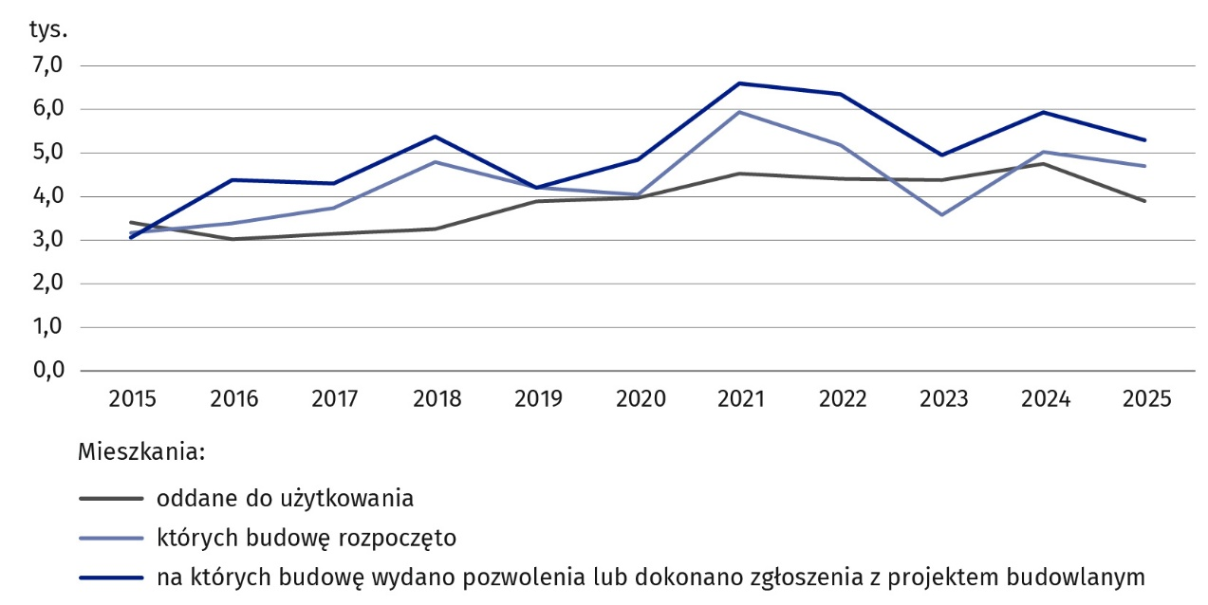
Wykres 2. Budownictwo mieszkaniowe
Tablica 4. Województwo świętokrzyskie na tle kraju w 2025 r. — wybrane dane
Wyszczególnienie | Polska | Województwo
Wyszczególnienie | ogółem |  | Polska=100
Mieszkania oddane do użytkowania | 208297 | 3901 | 1,9
w tym budownictwo:
Indywidualne | 67241 | 2191 | 3,3
Przeznaczone na sprzedaż lub wynajem | 133906 | 1666 | 1,2
Izby | 765243 | 16858 | 2,2
przeciętna liczba izb w mieszkaniu | 3,7 | 4,3 | .
Powierzchnia użytkowa mieszkań w tys. m² | 18112,3 | 393,0 | 2,2
przeciętna powierzchnia 1 mieszkania w m² | 87,0 | 100,7 | .
Mieszkania oddane do użytkowania
na 1000 ludności | 5,6 | 3,4 | .
na 1000 zawartych małżeństw | 1564 | 1150 | .
Mieszkania, których budowę rozpoczęto | 212424 | 4716 | 2,2
w tym budownictwo:
Indywidualne | 78778 | 2558 | 3,2
Przeznaczone na sprzedaż lub wynajem | 129714 | 1902 | 1,5
Tablica 4. Województwo świętokrzyskie na tle kraju w 2025 r. — wybrane dane (dok.)

Wyszczególnienie | Polska | Województwo
Wyszczególnienie | ogółem |  | Polska=100
Mieszkania, na których budowę wydano pozwolenia lub dokonano zgłoszenia z projektem budowlanym | 266445 | 5323 | 2,0
w tym budownictwo:
Indywidualne | 85591 | 2625 | 3,1
Przeznaczone na sprzedaż lub wynajem | 172171 | 2186 | 1,3

Objaśnienia znaków umownych:
Kropka (.) brak informacji, konieczność zachowania tajemnicy statystycznej lub wypełnienie pozycji jest niemożliwe albo niecelowe.
Uwaga: Mieszkania oddane do użytkowania łącznie z mieszkaniami uzyskanymi z przebudowy i adaptacji pomieszczeń niemieszkalnych oraz z mieszkaniami w budynkach zbiorowego zamieszkania i budynkach niemieszkalnych.
W przypadku cytowania danych Głównego Urzędu Statystycznego prosimy o zamieszczenie informacji: „Źródło danych GUS”, a przypadku publikowania obliczeń dokonanych na podstawie danych opublikowanych przez GUS prosimy o zamieszczenie informacji: „Opracowanie własne na podstawie danych GUS”.

Opracowanie merytoryczne:  Urząd Statystyczny w Kielcach  Dyrektor Ewa Tomczyk  Tel: 41 249 96 01 | Rozpowszechnianie:  Świętokrzyski Ośrodek Badań Regionalnych  Tel: 41 249 96 23, 41 249 96 24
Osoba do kontaktu z mediami w Urzędzie Statystycznym w Kielcach  Tel. 41 249 96 22  e-mail: a.krolik@stat.gov.pl |   kielce.stat.gov.pl

@Kielce_STAT

@UrzadStatystycznyKielce
Powiązane opracowania
Budownictwo mieszkaniowe w województwie świętokrzyskim w 2024 r.
Budownictwo mieszkaniowe w okresie styczeń-grudzień 2025 r.
Budownictwo w 2025 r.
Efekty działalności budowlanej w 2025 r.
Temat dostępny w bazach danych
Bank Danych Lokalnych
Strateg
Dziedzinowe Bazy Wiedzy
Ważniejsze pojęcia dostępne w słowniku
Pojęcia stosowane w statystyce publicznej z dziedziny: Budownictwo

Dotyczy budynków oddanych do użytkowania w całości lub jako pierwsze części nowych budynków; nie dotyczy budynków zbiorowego zamieszkania oraz budynków jednorodzinnych nieprzystosowanych do stałego zamieszkania (domów letnich i domków wypoczynkowych oraz rezydencji wiejskich).

